Testi 1: Etsittävä avain ”99”
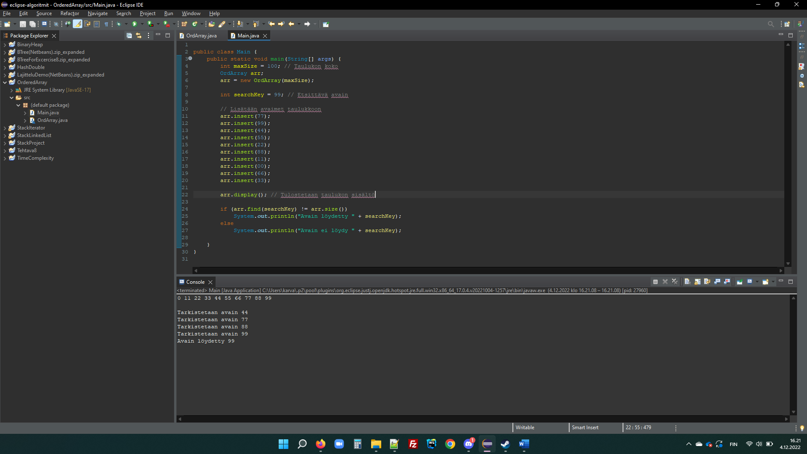

Testi 2: Etsittävä avain ”0”
